Министерство образования Республики Беларусь
Учреждение образования
«Брестский Государственный технический университет»
Кафедра ИИТ

Лабораторная работа №7
По дисциплине «Основы алгоритмизации и программирования»
Тема: «Массивы»

Выполнил:
Студент 1 курса
Группы АС-63
Логинов Г.О.
Проверил:
Булей Е.В.

Брест 2022
Цель работы: изучение и использование на практике массивов.
Вариант 18

Задание 1
Что напечатает следующая программа? Результаты привести в отчете. Проанализировать результат.
#include <iostream>
using namespace std;

int main()
{
int a [] = { 0, 1, 2, 3, 4 };
int i, *p;
for ( i=0; i<=4; i++ ) cout<<a[i];
cout<<endl;
for ( p=&a[0]; p<=&a[4]; p++ ) cout<<*p;
cout<<endl;
for ( p=&a[0], i=1; i<=5; i++ ) cout<<p[i];
cout<<endl;
for ( p=a, i=0; p+i<=a+4; p++, i++ ) cout<<*(p+i);
cout<<endl;
for ( p=a+4; p>=a; p-- ) cout<<*p;
cout<<endl;
for ( p=a+4, i=0; i<=4; i++ ) cout<<p[-i];
cout<<endl;
for ( p=a+4; p>=a; p-- ) cout<<a[p-a];
cout<<endl;
system ("pause");
return 0;
}
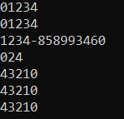
Задание 2 Что напечатает следующая программа? Результаты привести в отчете. Проанализировать результат.
#include <iostream>
using namespace std;

int main()
{int a[] = { 0,1,2,3,4 };
int *p[] = { a,a+1,a+2,a+3,a+4 };
int **pp=p;

cout<<a<<endl;
cout<<*a<<endl;
cout<<p<<endl;
cout<<*p<<endl;
cout<<**p<<endl;

cout<<pp<<endl;
cout<<*pp<<endl;
cout<<**pp<<endl;

pp++;
cout<<pp-p<<endl;
cout<<*pp-a<<endl;
cout<<**pp<<endl;

*pp++;
cout<<pp-p<<endl;
cout<<*pp-a<<endl;
cout<<**pp<<endl;

*++pp;
cout<<pp-p<<endl;
cout<<*pp-a<<endl;
cout<<**pp<<endl;

++*pp;
cout<<pp-p<<endl;
cout<<*pp-a<<endl;
cout<<**pp<<endl;

pp=p;
cout<<pp-p<<endl;
cout<<*pp-a<<endl;
cout<<**pp<<endl;

**pp++;
cout<<pp-p<<endl;
cout<<*pp-a<<endl;
cout<<**pp<<endl;

*++*pp;
cout<<pp-p<<endl;
cout<<*pp-a<<endl;
cout<<**pp<<endl;

++**pp;
cout<<pp-p<<endl;
cout<<*pp-a<<endl;
cout<<**pp<<endl;
system("pause");
return 0;
}
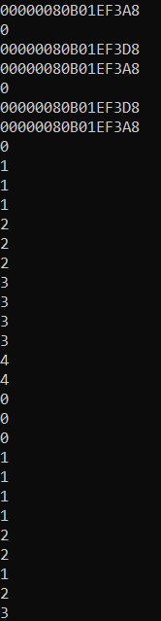

Задание 3 Что напечатает следующая программа? Результаты привести в отчете. Проанализировать результат.
#include <iostream>
using namespace std;
int main()
{
int a[3][3] = {
{ 1,2,3 },
{ 4,5,6 },
{ 7,8,9 }
};
int *pa[3] = {
a[0],a[1],a[2]
};
int *p = a[0];

int i;

for ( i=0; i<3; i++ ){
cout<<a[i][2-i];
cout<<*a[i];
cout<<*(*(a+i)+i);
cout<<endl;
}
cout<<endl;
for (i=0; i<3; i++){
cout<<*pa[i];
cout<<p[i];
cout<<endl;
}
system ("pause");
return 0;
}
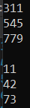

Задание 4 Что напечатает следующая программа? Результаты привести в отчете. Проанализировать результат.
#include <iostream>
using namespace std;
int main()
{
char *c[] = {
"ENTER",
"NEW",
"POINT",
"FIRST"
};
char **cp[] = { c+3, c+2, c+1, c };
char ***cpp = cp;

cout<<**++cpp<<endl;
cout<< *--*++cpp+3<<endl;
cout<<*cpp[-2]+3<<endl;
cout<<cpp[-1][-1]+1<<endl;
system("pause");
return 0;
}
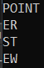

Задание 5

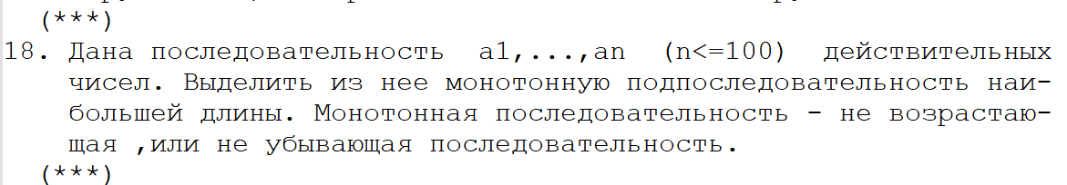
#include <iostream>
#include <cstdlib>
using namespace std;
int main() {
setlocale(LC_ALL, "RUSSIAN");
int n;
cout << "Введите длину последовательности: ";
cin >> n;
if (char(cin.peek()) == '.' || cin.fail())
{
cout << "Введены неверные данные!";
return(0);
}
int* a = new int[n];
srand(time(NULL));
for (int i = 0; i < n; i++)
a[i] = rand() % 10;
cout << "\nПоследовательность из случайных чисел: ";
for (int i = 0; i < n; i++)
cout << a[i] << " ";
int num = 0, length = 1, maxlength = 1;
for (int i = 1; i < n; i++) {
int k = 0;
if (a[i] < a[i - 1]) {
length++;
k++;
}
else {
if (length > maxlength) {
maxlength = length;
num = i - maxlength;
}
length = 0;
}
if (a[i] > a[i - 1]) {
length++;
}
else {
if (k == 0) {
if (length > maxlength) {
maxlength = length;
num = i - maxlength;
}
length = 0;
}
}
}
cout << "\n\nПолученная последовательность: ";
for (int i = num; i < num + maxlength; i++) {
cout << a[i] << " ";
}
return 0;

}

Убывающая:

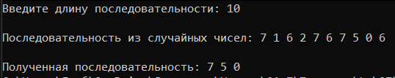

Возрастающая:

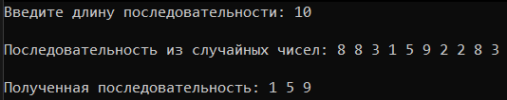

Задание 6

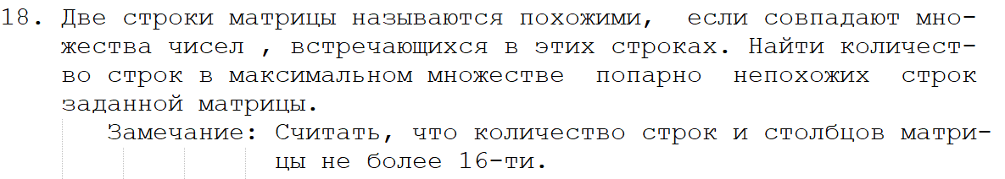
#include <iostream>
using namespace std;
int main()
{
srand(time(NULL));
setlocale(LC_ALL, "RUSSIAN");
int n;
cout << "Введите размер квадратной матрицы: ";
cin >> n;
if (char(cin.peek()) == '.' || cin.fail())
{
cout << "Введены неверные данные!";
return(0);
}
int** a = new int* [n];
for (int i = 0; i < n; i++)
a[i] = new int[n];
for (int i = 0; i < n; i++)
{
for (int j = 0; j < n; j++)
{
a[i][j] = rand() % 50;
cout << "Случайный элемент номер [" << i << "][" << j << "]: " << a[i][j] << endl;
}
}
int num = 0, check = 0, k = 0;
for (int i = 0; i < n - 1; i++) {
for (int j = 0; j < n; j++) {
for (int j1 = 0; j1 < n; j1++) {
if (a[i][j] == a[i + 1][j1]) {
break;
}
check++;
if (check == n) {
num++;
k++;
check = 0;
}
}
if (k != 0)
break;
k = 0;
}
check = 0;
}
cout << num;
return 0;
}
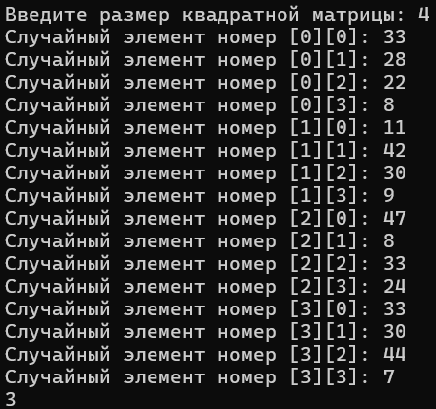
Задание 7

#include <iostream>
using namespace std;
int main()
{
srand(time(NULL));
setlocale(LC_ALL, "RUSSIAN");
const int n = 20;
const int m = 2;
int a[n][m];
int j = 0, k, o;
cout << "Случайные элементы массива:\n";
for (int i = 0; i < n; i++)
{
for (int j = 0; j < m; j++)
{
a[i][j] = rand() % 50;
cout << a[i][j] << " ";
if (j == 1)
{
cout << endl;
}
}
}
int max = a[0][0] + a[1][0];
cout << "Использованные элементы массива:\n";
for (int r = 0; r <= 1; r++)
{
if (r == 1)
{
cout << a[k][0] << " " << a[k][1] << endl << a[o][0] << " " << a[o][1] << endl;
}
else
{
for (int i = 1; i < n; i++)
{
for (; j < i; j++)
{
j = j;
if (a[j][0] + a[j][1] + a[i][0] + a[i][1] > max)
{
max = a[j][0] + a[j][1] + a[i][0] + a[i][1];
k = j;
o = i;
}
}
}
}
}
cout << "Результат: " << max;
return(0);
}
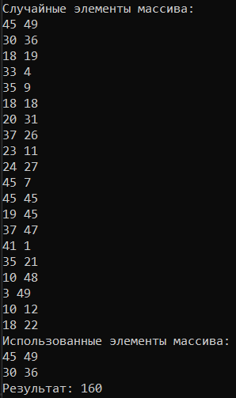

Вывод: Мы научились работать с массивами на языке С++.

